Эссе.
Современный «homo religiosus».
Введение.
- Герой.
- Контекст.
- Препятствия.
- Предмет поиска.
Выводы.
Список литературы.

Введение.
Говоря о современной религиозности, как правило, подчеркивается ее отличие от религиозности человека Средневековья и предшествующих ему эпох. Стивен Уорнер описывает Средневековье, как период, в котором религиозная община совпадает в границах со всем обществом, религия дает обществу представления о истинном, справедливом и прекрасном. Все выходящее за рамки предлагаемой религией картиной мира или отрицающее ее, рассматривается как ложное, неверное и безобразное. Такой гармоничной нерасчлененности противопоставляется положение современного человека, живущего в мире, где религиозные нормы утратили характер обязательных. По мнению Уорнера, в современном обществе религии конкурируют, аналогично товарам, представленным на рынке. Кризис современной религиозности рассматривается через анализ задач, встающих перед утратившим однозначные религиозные ориентиры индивидом, потерявшимся в многообразии представленных альтернатив.
Границы представляемого небольшого исследования значительно уже всего многообразия реакций индивидов и их сообществ на описанный мировоззренческий кризис. Данное исследование посвящено рассмотрению только одного из возможных «ответов» на факт разрушения религиозных ориентиров, а именно стремлению индивида найти опору в традиционной для общества, к которому он принадлежит, конфессии. Еще конкретней, интерес представляют те трудности, которые встают перед современным европейцем, стремящемся вернутся в лоно христианства. Причем вопрос о том, почему выбор был сделан в пользу именно этой религиозной доктрины, не ставится. Рассмотрению подвергается только процесс «возвращения», препятствия, возникающие на этом пути. Кроме того, будет предпринята попытка ответить на вопрос, зачем наш герой стремится вернуться к христианству, ищет ли современный человек в религии того же, что искал в ней человек предшествующих эпох, или его цели (и функции религии) претерпели изменения и каков характер таких изменений.
В качестве материала для исследования были выбраны два фильма («Догма» режиссера Кевина Смита и «Мария» Абеля Феррара), отражающие, по мнению автора, динамику процесса возвращения в изначальное символическое пространство, и дающие нам информацию о том, кто является героем такого процесса, каков контекст, в котором он проявляет свое стремление вернуться, что препятствует его возвращению и, наконец, что ищет наш герой в религии, и по каким признакам он понимает, что искомое найдено.

Герой.
Главным действующим лицом фильма «Догма» выступает женщина по имени Вифания, которая находится в разводе, одинока, не способна иметь детей и работает в абортарии. Она католичка. По отдельным ее замечаниям можно заключить, что она получила некоторое религиозное воспитание в детстве, в ее семье существовала традиция посещения церкви, которой она придерживается и сейчас, однако посещения церкви не приносят ей удовлетворения. «Так вы ходите в церковь? Вам это что-нибудь дает, помогает?» - спрашивает ее один из героев. «Время подсчитать расходы за неделю» - следует ответ.
О герое фильма «Мария» Теодоре Янгере известно то, что он работает на телевидении, где является автором и ведущим программы о Иисусе Христе, он женат и дорожит своим браком, его жена ждет ребенка. При этом у него есть любовница – его коллега. О его детстве и религиозном воспитании информации у нас нет. Он не посещает церковь.
Общим для обоих героев и значимым для нашего исследования является состояние «утраты веры» и стремление обрести ее вновь, которое прямо проговаривается в случае с фильмом «Догма» («В детстве вера вообще не знает сомнений!», «Все бы отдала, чтобы снова поверить!») и подразумевается в фильме «Мария» (герой не случайно ведет программу о Христе, его отношение к телевизионному проекту раскрывает перед нами тот факт, что посредством своей программы он стремится разрешить собственные сомнения, найти ответы на вопросы, беспокоящие его самого).
Другой важной объединяющей чертой выступает типичность обоих героев. Авторы и того и другого фильма стремятся показать не ярких, выдающихся личностей, стоящих в авангарде истории, а тех, с кем зритель смог бы себя легко ассоциировать: мужчину, который настолько увлечен своей работой, что, искренне любя жену, не всегда замечает ее присутствие и часто не способен понять ее потребности в эмоциональной близости; женщину, которая видит смысл своей жизни в самореализации в качестве жены и матери, и, не имея возможности такой самореализации (она бесплодна, и по это причине ее оставил муж), воспринимает существую ситуацию как катастрофу.
Итак, мы имеем дело с обычными людьми, утратившими веру и стремящимися обрести ее вновь.
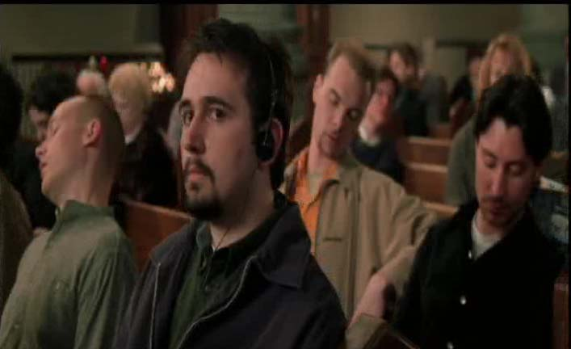
рис. 1. Прихожане. (Догма)

Контекст.
В каких условиях происходит поиск утраченной веры? Ни об одном из наших герое нельзя сказать, что он родился в лоне христианской религии. Никто из них не переживал той счастливой гармонии, присущей Средневековью, когда религиозная традиция заранее заготовила ответы на все вопросы и обозначила путь развития личности. Они находятся на пересечении многих систем ценностей, они живут в мире, где мораль выбирается в зависимости от ситуации, является инструментом, которым можно воспользоваться в случае и по мере необходимости. В таком мире считается нормальным, что католичка, каждую неделю бывающая в церкви, работает в абортарии, не предполагается, что эта ситуация может спровоцировать душевный кризис, ведь тут существуют различные правила для официальной и частной сфер жизни, так, словно они не пересекаются в душе человека, словно он способен жить по одним законам с 8.00 до 18.00, и по другим – вернувшись домой. Здесь немногие осудят мужа, который имеет любовницу, пока его жена на последних месяцах беременности не может заниматься с ним сексом.
Однако каждый из героев переживает острый душевный кризис, вызванный именно стремлением человеческой личности обрести целостность и одновременно вынуждаемой к расщеплению.
Кризис усугубляется еще присущим современности процессом девальвации традиционных религиозных символов. К.Г. Юнг писал о том, что религиозные символы представляют собой защитные механизмы, своего рода дамбу, которая защищает небольшой по площади и уязвимый островок сознания от бурь и наводнений, угрожающих со стороны океана бессознательного. Религиозные символы и ритуалы изобретены для того, чтобы обезопасить сознание от разрушительной энергии иррациональных сил, но они могут обуздать хлещущие через край потоки только при условии, что человек обучен пользоваться этими механизмами, что он вырос в лоне традиции их использования, что его бессознательное способно выражать себя в традиционной символике. Однако для наших героев ритуалы и символы мертвы, лишены энергии, а следовательно, «злые духи» получают право свободного доступа к их душе. В фильме «Догма» данная проблема иллюстрируется ситуацией, когда Бог оказывается в коме, беспомощным, и демоны начинают вести свою игру, имеющую целью разрушение мира.

Препятствия.
Рассматривая факторы, затрудняющие обращение к религиозным ценностям, внимание уделялось прежде всего фильму «Догма», поскольку в нем они получили конкретное воплощение в виде отдельных персонажей и сцен, что позволяет лучше их описать. В фильме «Мария» режиссер предлагает зрителю домыслить внутренне состояние героя, динамика самого процесса «обретения веры» скрыта от глаз, что затрудняет рассмотрение отдельных ее этапов.
1. На пути к обретению веры встают преграды, которые были частично описаны выше. Одна из них – это иные системы ценностных координат, представленные в виде других религий и интеллектуальных течений современности:
Монахиня, собирающая пожертвования. Давайте разберемся. Вы утратили веру, прочитав «Алису в стране чудес»?
Локки. Нет, «В Зазеркалье». Там стишок про моржа и плотника – это разоблачение религии. Морж, толстый жизнелюб, символизирует либо Будду, либо, с учетом бивней, индуистского бога-слона Ганеша, в общем, восточные религии. Ну, а плотник – явный намек на Иисуса, бывшего сыном плотника. Он представляет христианство. Чем они заняты в стишке? Что они делают? Лицемерно увлекают устриц за собой, чтобы потом безжалостно пожрать мириады беззащитных тварей! Не знаю, какой вывод сделали бы вы, а мне ясно: вера, основанная на мифических постулатах, разрушает внутреннюю сущность человека. Религиозные институты подавляют нас, разъедают душу, сковывают действия страхом перед бесплотной патерналистской фигурой, грозящей нам пальцем через тысячелетия. Ты, мол, только попробуй, пробуй – и я тебя выпорю!
Монахиня. О, вы так все повернули.. А я-то принимала все нелепицы на веру. И что же мне теперь делать? Как же теперь жить?
Локки. Как? Я знаю. Слушайте, мой вам совет– присвойте деньги, собранные для прихода. Купите нарядное платье., вообще, займитесь собой.. Найдите мужчину или женщину, хоть на миг ощутите влечение. Это и есть жизнь, сестра. Череда мгновений. Так ловите ж свой миг!
При таком обилии альтернативных нормативных систем существует высокая вероятность, что индивид откажется выбирать между ними и предпочтет жить, ориентируясь только на свои желания, и посвятит жизнь погоне за удовольствием.
2. Второе препятствие – это противоречие повседневной практики моральным установкам личности. Героиня фильма «Догма» работает в абортарии и, возвращаясь домой, проходит сквозь толпу протестующих. Митинг у абортария – это отражение ее собственного протеста, внешнее выражение сил бессознательного, стремящихся помочь личности обрести целостность.
Подруга. Ты католичка, и не поговорила сними?
Вифания. Меня они больше ненавидят. Тебе легче, ты еврейка. Что с тебя взять?
Это микродиалог отражает невысказанное обвинение героини себе самой: я не могу простить себе, что, оставаясь католичкой, преступаю через нормы христианства.
3. Третий фактор, мешающий гармоничному взаимодействию личности и церкви – это упомянутый процесс девальвации символов, в котором значительную роль играют массмедиа.
Метатрон. Внемли Метатрону, вестнику Всемогущего, гласу Бога Истинного! <…> Говорю, я - Метатрон! (пауза) Что, никаких ассоциаций? Вот народ, про что не снято кино, того и знать не надо!
Несколько позже :
Метатрон. Говоришь человеку, что ты – Метатрон, и ноль реакции. А вспомнишь эпизод, мелькнувший в пошлой экранизации, - и все мнят себя теологами!
Религиозные символы в обработке СМИ теряют свою сакральность, они опускаются до уровня популярных сюжетов, которые становится возможным вольно интерпретировать, переигрывать, фрагментировать и дополнять. Они утрачивают системность и распадаются на множество составных, более не связанных воедино в сознании человека. Тем самым они перестают выполнять функцию защиты сознания от произвола иррационального – «дамба» рассыпается.
4. Парадоксальным образом возврату к традиционной религии препятствует церковь. Атмосфера конкуренции, в которой существуют современные конфессии, вынуждает ее обращаться к методам привлечения прихожан, которые вырабатывались рынком для привлечении клиентов. Так рождается идея образа «Дружище Христос», предлагаемого кардиналом. Новый позитивный образ предназначен сменить «несколько мрачное» распятие. Программа обновления церкви проходит под девизом «Католичество – это круто». Врата церкви в день старта программы объявляются вратами высшей индульгенции, любой прошедший сквозь их арку получает полное отпущение грехов. Именно этот рекламный ход и приводит к тому, что демоны получают возможность осуществить план разрушения мира.
Кардинал. Посещаемость мессы низка как никогда. Но если прихожане услышат, что католическая церковь «прикольная», они вернутся. И даже приведут друзей. Надо заполнить скамьи. Вот в чем штука! И побольше детей. Привязать их смолоду.
Апостол. Прямо как в табачной индустрии.
Кардинал. Боже! Нам бы такие же цифры!

рис. 2
«Дружище Христос», новый «мажорный» символ, предложенный взамен «слишком мрачного» образа Распятия. (Догма)
Таким образом, стремясь продвинуть свой «товар» на рынке ценностей, церковь принимает участие все в той же девальвации символов, она по собственному почину «открывает врата», которые была призвана охранять. Желая быть популярной, церковь готова «все простить» своим прихожанам, тем самым она отказывается от роли воспитателя, пастыря.
5. Возвращению препятствует также бессознательные содержания, воплощенные в фигурах Азраила и демонов. Стремление к целостности человеческой личности реализуется бессознательным через провокацию сознательного разума к все новым конфликтам с внешним миром и внутренними содержаниями психики. Бессознательное постоянно бросает вызов целостности, гармонию с самим собой необходимо искать вновь и вновь – таково непременное условия развития личности. Азраил и демоны воплощают бессознательные содержания, вынуждающие личность к переходу на новый этап, либо грозят разрушением, они – вызов, брошенный «эго».
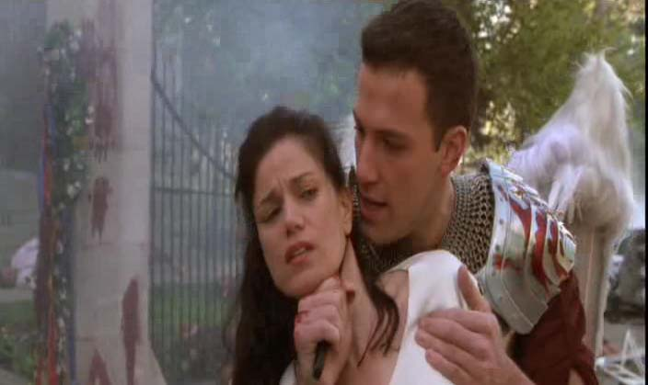
6. В фигурах падших ангелов Бартелби и Локки предстает сфера, названная Фрейдом «подсознанием», куда помещаются вытесненные содержания, в отличие от бессознательных, которые никогда не были осознанными. Еще точнее их можно определить с помощью описанного Юнгом архетипа Тени. Непринятая, отвергнутая часть целого, стремится восстановить утраченное единство, порой проявляя себя агрессивно. По мнению Юнга, встреча с Тенью является одним из самых серьезных испытаний на пути обретения целостности.
рис. 3. Встреча эго с Тенью. (Догма)
7. Необходимо сказать еще и о ресурсах, наличие которых является обязательным для стремящихся обрести веру вновь. Одним из них выступает поддержка такого намерения. Не является существенным, придет ли такая поддержка извне (к примеру, в такой роли часто выступают религиозные сообщества) или изнутри (опору можно найти в убеждении, что значимый человек непременно одобрил бы наши религиозные искания). Но обладание этим ресурсом во многом определяет успешность «возвращения». Поддержка для Вифания воплощается в пророках, которые защищают и сопровождают ее.
Другим значимым ресурсом является интуиция, способность быть открытым новым решениям. Речь идет и о возвращении утраченного современным человеком чутья, помогающего отыскать путь и указывающего на скрытые опасности. Интуиция проявляет себя в роли Музы, которая переживает творческий кризис и, после встречи с героиней, выходит их него.
8. Одним из серьезнейших испытаний выступает акт принятия ответственности героем.
Вифания. Ты! За что! Ну чего тебе от меня надо, я тебя ненавижу! Ненавижу! < появляется Метатрон> Я не хочу. Это подавляет.
Метатрон. Также сказал Иисус. Я передал весть. <…> Я явился вестником к ребенку, который хотел только играть с друзьями. Мне пришлось открыть мальцу, что именно он – Божий Сын. Ему суждены гонения и казнь на кресте от рук тех, кого он пришел просветить и спасти. Он просил: «Возьми слова обратно!». Если бы я мог!.. Он молил вернуть все как было. Открою тебе секрет, Вифания, я еще никому не говорил… Будь моя воля, я бы вернул. 
рис.4 и 5. Отчаяние и бунт сменяются смирением. (Догма) 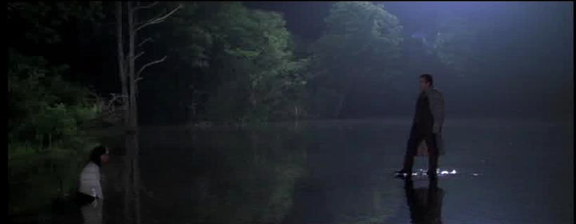
Это критическая точка, от прохождения которой зависит успех всего предприятия. Будет ли вовлечен герой в процесс возвращения всем существом или предпочтет видеть себя орудием внешних сил? Готов ли он к изначальному принятию последствий своих поступков, готов ли он перенести неизбежные жертвы и страдания? Будет ли принят вызов бессознательного? Ответ определяет, будет ли сознание помощником целостной личности в ее развитии или станет помехой на этом пути.

Предмет поиска.
В какой-то момент наш герой прекращает свои искания и обретает желанную гармонию и, хотя процесс становления личности пока далек от завершения, один из этапов можно считать пройденным. Целью на этом отрезке пути выступало стремление обрести веру, вернуться в лоно религии. Но в какой именно момент герой останавливается? Что дает ему сигнал о достижении цели? Что же именно он искал и ради чего он стремился «вернуться»?
Вифания в финале встречается с освобожденным божеством и получает дар – узнает, что ее бесплодие излечено, и она станет матерью. Герой фильма «Мария» после общения с женщиной, в которой воплощен дух Пречистой Девы, и пережив личную трагедию (его жена и недоношенный ребенок оказываются в больнице в критическом состоянии) впервые обращается к Богу с молитвой. (По-видимому, в его случае акт принятия ответственности был совершен только после трагедии, даже случившаяся ранее встреча не подвигла его на этот шаг, поэтому потенциал встречи был реализован лишь позднее.)
В обоих случаях речь идет о встрече – о непосредственном переживании факта божественного присутствия. Именно встреча является сигналом перехода на новый виток развития.
Вифания носит во чреве младенца, отцом которого является божество. Мария была актрисой, игравшей Марию Магдалену, и не смогла выйти из этой роли – она почувствовала себя воплощением Марии (образы матери Иисуса и Марии Магдалены при этом сливаются). Герой фильма видит в ней с одной стороны, саму Магдалену/Деву Марию , с другой - пример человека, нашедшего Царство Божие внутри себя. Оба примера иллюстрируют перемещение образа Бога извне внутрь. Отныне многочисленные системы моральных координат утрачивают свою силу. Точка отсчета найдена и помещена внутри самого человека. Личности более не угрожает дезориентация в многополярном мире, обретая устойчивость, она обретает способность к дальнейшему становлению.
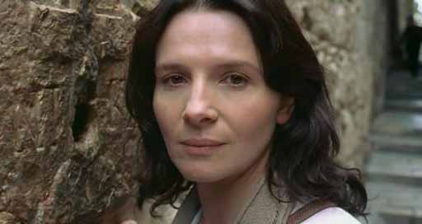
рис. 6. «Вы носите внутри себя божественный свет» (Мария)

Выводы.
Современный европеец-христианин узнает себя в образе человека утратившего веру и ищущего способ обрести ее вновь. Его основными проблемами являются дезориентация в мире, предлагающем неограниченный выбор систем ценностей, а кроме того – утрата защиты от вторжений бессознательного, предоставляемой прежде церковью, которая в традиционном обществе брала на себя роль проводника личности на пути к целостности.
«Ищущий» подвержен соблазну отказаться от поисков, посвятив свою жизнь погоне за удовольствием. Он вовлечен в перманентный конфликт с самим собой, поскольку обыденная жизнь требует от него поступаться имеющимися у него принципами. Религиозные символы подвергаются девальвации и белее не могут служить ему опорой, равно как и церковь, которая сама переживает кризис и все в меньшей степени озабочена вопросами помощи верующему, но все больше – помощью себе самой. В таких условиях эго подвергается нападению бессознательных содержаний, которым ему нечего противопоставить. Особую роль среди этих содержаний играет Тень, встреча с ней является одним из самых серьезных испытаний для эго.
Для преодоления всех названных препятствий «ищущий» должен обладать определенными ресурсами, без которых его шансы на продвижение резко уменьшаются. К таким ресурсам относятся поддержка, признание ценности провозглашенного намерения вернутся к Богу, приходящая извне или изнутри, а также интуиция, обретение способности предчувствовать опасности и угадывать возможности, обладающие самым высоким потенциалом. Главным ресурсом для развития выступает факт принятия ответственности за принятое решение, признание его своим глубинным первоочередным устремлением.
Целью обращения к религиозным ценностям является преодоление дезориентации. Оно достигается посредством перемещения образа божества извне внутрь, в центр личности., происходящем в момент «встречи» - непосредственное переживания факта присутствия Бога. С этого момента Самость человека является точкой отсчета и основой системы ценностей. Личность обретает устойчивость и способность к дальнейшему развитию.

Список литературы.
- Юнг. К. Г., Архетип и символ. М., 1991;
- Юнг. К. Г., Воспоминания, сновидения, размышления. Киев, 1994;
- Юнг. К. Г., Психология и религия. М., 1994;
- Юнг. К. Г., Нейман Э. Психоанализ и искусство. М.; Киев, 1996;
- Юнг. К. Г., О становлении личности. http://www.jungland.ru/karl_gustav_yung?page=4

